Name: Klasse 4c, Delfine
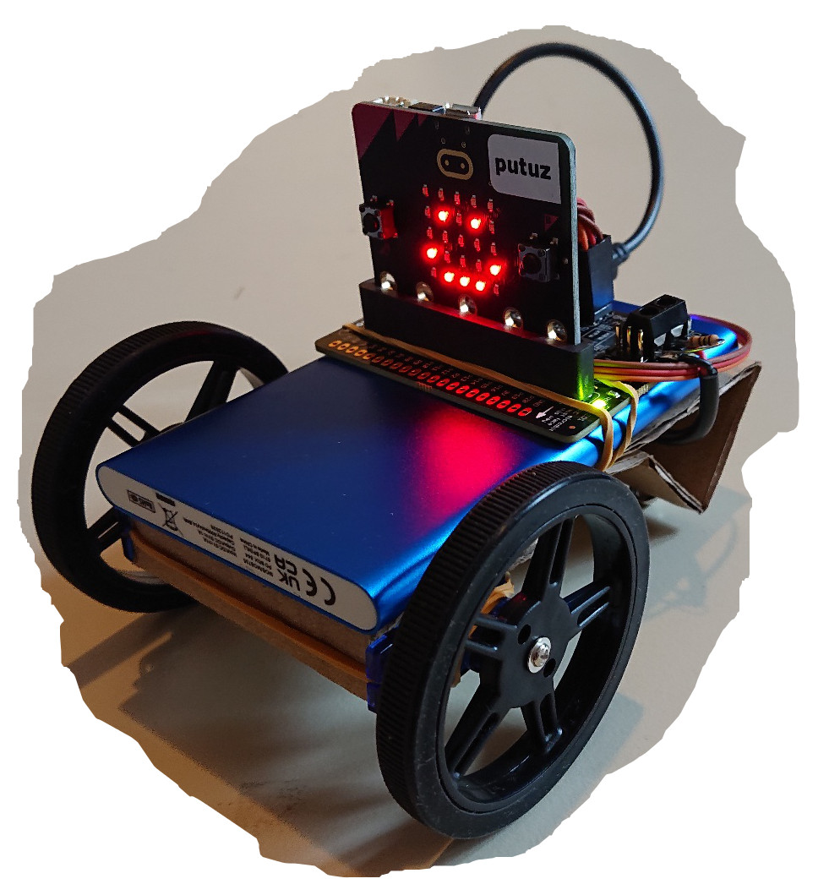

Mein erster Roboter

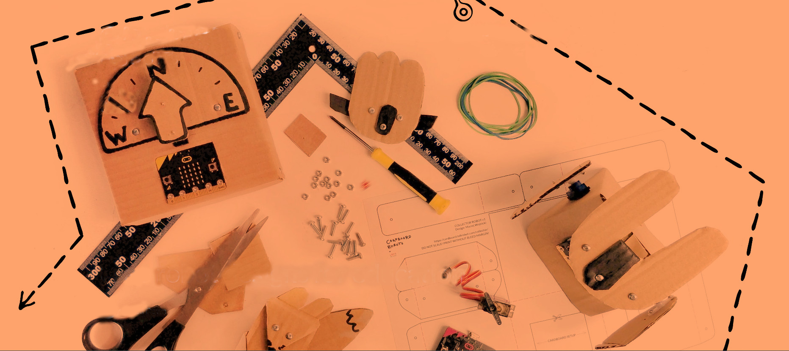
Meine Projekte

Dieses Werkzeug/Material benötige ich

Diese Schritte muss ich beim Aufbau beachten

